2 Конструирование приспособления
 |  | Маскальков |  |  | ПТО-КП.581.16.ПЗ | Лист
 |  | Харитонова |  |  | ПТО-КП.581.16.ПЗ
Изм. | Лист | № докум | Подпись | Дата | ПТО-КП.581.16.ПЗ

2.1 Разработка схемы установки детали в приспособлении

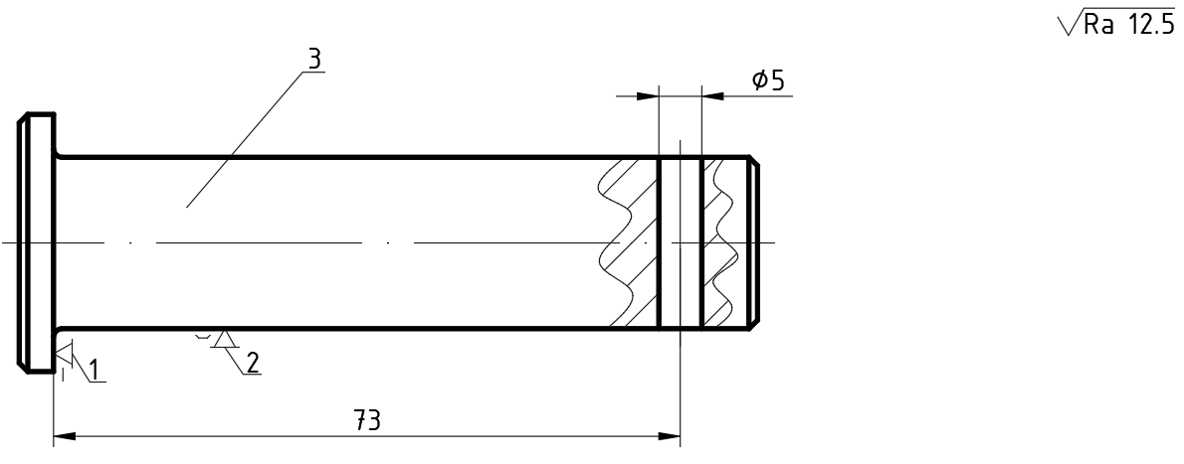
Рисунок 2.1 – Схема установки заготовки:
1 - опора неподвижная по форме плоская; 2 - опора неподвижная по форме призматическая; 3 - заготовка.
Заготовку базируем в призму лишая её 4 степеней свободы с упором в средний торец дополнительно лишая ещё 1 степени свободы.
Определяем базы по назначению:
1)Базы по назначению:
Технологические – цилиндрическая образующая и средний торец.
Измерительные – средний торец для размера 73 мм, цилиндрическая образующая для отверстия диаметром 5 мм.
2)Базы по лишаемым степеням свободы:
Цилиндрическая образующая – двойная направляющая.
Средний торец – опорная.
3)Базы по характеру проявления:
Все базы явные.
Определяем погрешность базирования.
Е_{б73}=0, т.к. средний торец технологическая и измерительная база.
Е_{бØ5}=0, т.к. размер выдерживается размером инструмента.

2.2 Выбор метода обработки детали, оборудования и технологической оснастки на операцию
 |  | Маскальков |  |  | ПТО-КП.581.16.ПЗ | Лист
 |  | Харитонова |  |  | ПТО-КП.581.16.ПЗ
Изм. | Лист | № докум | Подпись | Дата | ПТО-КП.581.16.ПЗ

В данной заготовке необходимо обработать крепежное отверстие. Выбирая вид обработки – сверление. Данному виду обработки соответствует 11…12 квалитету и шероховатость поверхности Ra=12,5…5 мкм. На чертеже для данной поверхности указан квалитет 14 и шероховатость поверхности Ra=12,5 мкм, что соответствует выбранному методу обработки.
Выбрать и рассчитать инструментальную наладку для вертикального сверления. Необходимо просверлить отверстие диаметром 5 мм выдерживая размер 73 мм. Материал заготовки: Сталь 45 (ГОСТ 1050-2013). Спиральное сверло из быстрорежущей стали Р6М5. Обозначение: Сверло 2300-0034 ГОСТ 886-77 (диаметр сверла 5 мм, хвостовик цилиндрический).
В качестве оборудования для обработки выбран вертикально-сверлильный станок модели 2Н118, так как имеет наибольший диаметр сверления по стали 18 мм, который имеет присоединительную поверхность для установки режущего инструмента выполненный в виде конического отверстия.
Техническая характеристика станка 2Н118
Класс точности станка ………………………………………………………...…Н
Наибольшее усилие подачи ………………………………………………..5600Н
Расстояние от центра шпинделя до вертикальных направляющих ….....200 мм
Расстояние от торца шпинделя до стола ……………………………50…650 мм
Шпиндель станка (конус Морзе) ...……………………………………………...2
Количество ступеней частоты вращения шпинделя ...…………………………9
Частота вращения шпинделя, мин⁻¹ …………………………………..180…2500
Наибольшее перемещение шпинделя ...…………………………………..150 мм
Количество ступеней подач ………………...……………………………………6
Подача шпинделя, мм/об ……………………………………………….0,1…0,56
Размер стола, мм ………………………………………………………….320х360
Количество пазов …………………………………………………………………2
Мощность электродвигателя ……………………………………………...1,5 кВт
Габариты станка ……………………………………………………...910х550 мм
Категория ремонтной сложности ………………………………………………11
В качестве вспомогательного инструмента выбираем втулку разрезную, у которой наружный конус Морзе 2, а внутренний диаметром 5 мм. Втулка разрезная 410-02-5 ГОСТ 22843-77.
 |  | Маскальков |  |  | ПТО-КП.581.16.ПЗ | Лист
 |  | Харитонова |  |  | ПТО-КП.581.16.ПЗ
Изм. | Лист | № докум | Подпись | Дата | ПТО-КП.581.16.ПЗ

Таблица 2.1 – Принятая технологическая оснастка
Обозначение | Основные конструктивные параметры
Сверло 2300-0034 ГОСТ 886-77 | Диаметр сверла d=5 мм, длина режущей части l=87 мм, длина сверла L=132 мм, хвостовик цилиндрический, материал режущей части – быстрорежущая сталь Р6М5.
Втулка 410-02-5 ГОСТ 22843-77 | Наружная поверхность втулки выполнена в виде конуса Морзе 2, внутренняя в виде – диаметра хвостовика, вылет инструмента а=6 мм.

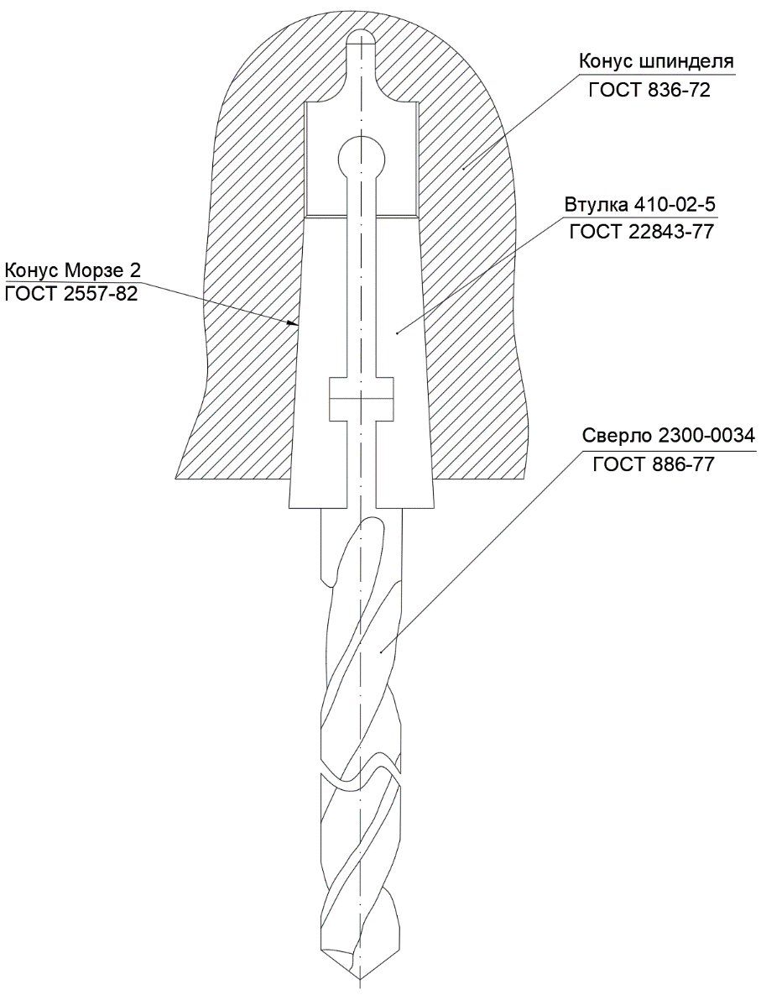
Инструментальная наладка

